 | Desarrollo de sitios web  con PHP y MySQL | 

Práctica 10: Inserción de datos en una tabla

Apartado 1
Tomar el formulario de la práctica 8 y añadirle la inserción de la vivienda en la tabla viviendas de la base de datos lindavista. La figura 1 muestra el formulario de inserción, mientras que la figura 2 muestra los resultados de la inserción de una nueva vivienda en la tabla. Para comprobar que la vivienda se ha insertado correctamente, utilizar la página desarrollada en la práctica anterior.

Pasos:
- Ejecutar phpMyAdmin
- Asignar al usuario ‘alumno’ los permisos ‘SELECT’, ‘INSERT’, ‘UPDATE’ y ‘DELETE’ sobre la tabla ‘viviendas’. No olvidar reiniciar el servidor
- Modificar el código añadiendo la conexión con la base de datos y la inserción de la vivienda mediante mysqli

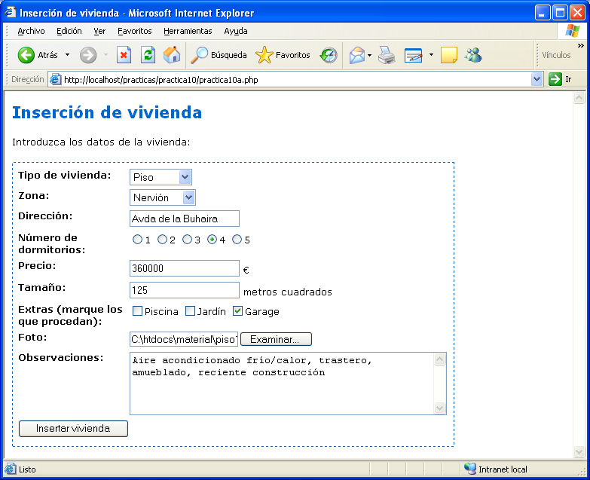
Figura 1: formulario de inserción de vivienda

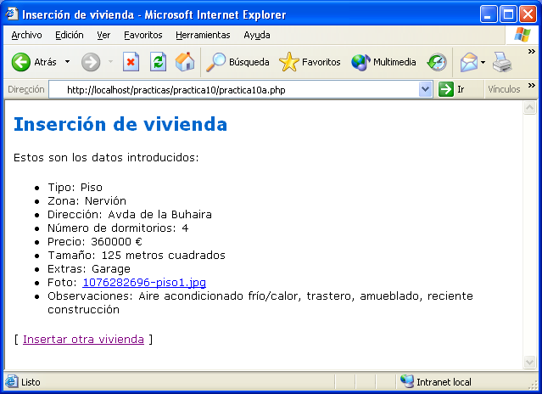
Figura 2: resultados de la inserción de vivienda

El campo ‘extras’ merece un tratamiento especial al tratarse de una tabla. Veámoslo con un ejemplo. Supongamos que se han marcado las casillas ‘Piscina’ y ‘Garage’. En tal caso se recibirá una tabla extras con dos elementos:

extras[0]=”Piscina”
extras[1]=”Garage”

Como el campo ‘extras’ de la tabla ‘viviendas’ es de tipo SET (conjunto), hay que crear a partir de la tabla extras la cadena

“Piscina”, “Garage”

que será el valor a insertar en el campo. El siguiente código se encarga de realizar esta tarea:

$n = count ($extras);
if ($n > 0)
{
$ex = $extras[0];
for ($i=1; $i<$n; $i++)
$ex = $ex . "," . $extras[$i];
}
else
$ex = "";

Por otra parte, cuando se muestren los valores insertados también habrá que tener en cuenta que extras es una tabla, por lo que habrá que utilizar un bucle para mostrar sus elementos.

Apartado 2
En el formulario anterior los valores de los campos de tipo enumerado (ENUM) y conjunto (SET) están escritos directamente en el propio código. Por ejemplo, para el tipo de vivienda se tiene:

<SELECT NAME="tipo">
<OPTION VALUE="Piso" SELECTED>Piso
<OPTION VALUE="Adosado">Adosado
<OPTION VALUE="Chalet">Chalet
<OPTION VALUE="Casa">Casa
</SELECT>

Este hecho no es muy deseable ya que si se modifican los valores del tipo en la tabla hay que modificar también el código del formulario. Lo ideal es tomar los valores automáticamente de la tabla en lugar de escribirlos ‘a mano’ en el código. Para ello se utiliza la siguiente instrucción SQL:

SHOW columns FROM viviendas LIKE 'tipo'

que devuelve una tabla con las propiedades del campo ‘tipo’. El elemento [1] de esta tabla contiene lo siguiente:

enum("Piso","Adosado","Chalet","Casa")

A partir de esta información podemos obtener los valores del tipo enumerado y generar las opciones del elemento SELECT. Sólo queda marcar con SELECTED la opción que estaba seleccionada en caso de haberse enviado el formulario, para lo cual se usa el valor almacenado en la variable $tipo.

El código completo que realiza toda esta operación es el siguiente:

// Obtener los valores del tipo enumerado
$instruccion = "SHOW columns FROM viviendas LIKE 'tipo'";
$consulta = mysqli_query ($conexion,$instruccion);
$row = mysqli_fetch_array ($consulta);

// Pasar los valores a una tabla
$lis = strstr ($row[1], "(");
$lis = ltrim
($lis, "(");
$lis = rtrim ($lis, ")");
$lista = explode (",", $lis);

// Mostrar cada valor en un elemento OPTION
if (isset($insertar))
$selected = $tipo;
else
$selected = "";
for ($i=0; $i<count($lista); $i++)
{
$cad = trim ($lista[$i], "'");
if ($cad == $selected)
print ("<OPTION SELECTED>" . $cad . "\n");
else
print ("<OPTION>" . $cad . "\n");
}

Modificar el formulario del apartado anterior utilizando este procedimiento para generar automáticamente los valores de los elementos de tipo enumerado (tipo de vivienda, zona y número de dormitorios) y conjunto (extras), y mantenga los valores introducidos.

